УЛУЧШЕНИЕ ПОЛЬЗОВАТЕЛЬСКОГО ИНТЕРФЕЙСА ГЕНЕРАТОРА ОБРАЗОВАТЕЛЬНЫХ КВЕСТОВ.
УДК: 519.21; 004.94

Блощук АндрейАлексеевич,
Доцент кафедры информационных систем,
Московский университет имени С.Ю. Витте, Москва, 115432,
abloshuk@muiv.ru,
Шебанов Вячеслав Викторович,
Студент факультета информационных технологий,
Московский университет имени С.Ю. Витте, Москва, 115432,
vaceslavsebanov@gmail.com,
Преображенский Максим Владимирович,
Старший преподаватель,
Московский университет имени С.Ю. Витте, Москва, 115432,
ec.qwertyui@gmail.com,
Кисилёв Фёдор Владимирович,
Московский университет имени С.Ю. Витте, Москва, 115432,
Атаева Ольга Муратовна,
Московский университет имени С.Ю. Витте, Москва, 115432,
Юрий Климов Павлович,
Студент факультета психолого - педагогического образования,
Московский университет имени С.Ю. Витте, Москва, 115432,
70193024@online.muiv.ru
Петровский Артём Евгенеевич,
Студент факультета информационных технологий,
Московский университет имени С.Ю. Витте, Москва, 115432,
Artpetrovski2006@yandex.ru

В статье представлен опыт улучшения интерфейса системы динамической генерации виртуальных миров, предназначенной для автоматизированного создания образовательных квестов адаптирующих иностранных студентов под российскую национальную культуру. Usability тестирование дало понять о необходимости использования вкладок, контекстных подсказок, предпросмотра в реальном времени, валидация полей ввода, проведенное usability тестирование после внедрения улучшений показало положительную динамику роста оценки удобства использования по шкале SUS. Полученные результаты подтверждают значимость внедренных улучшений, исследования и опыт полученный в ходе написания статьи, должен использоваться при разработке инструментов генерации контента в образовании.
Ключевые слова: пользовательский интерфейс, usability - тестирование, SUS, генерация образовательного контента, Unity, генеративный ИИ, геймификация.

IMPROVING THE USER INTERFACE OF THE EDUCATIONAL QUEST GENERATOR.
Bloshyk N.A.,
Shebanov V.V.,
Preobrazhenskiy M.V.,
Kisilev F.V.,
Ataeva O.M,
Klimov Y.P,
Petrovskiy A.E
The article presents the experience of improving the interface of a dynamic virtual world generation system designed for the automated creation of educational quests that adapt foreign students to the Russian national culture. Usability testing revealed the need for tabs, contextual hints, real-time preview, and input field validation. After implementing the improvements, usability testing showed a positive trend in improving the usability score on the SUS scale. The results obtained confirm the significance of the implemented improvements, and the research and experience gained during the writing of the article should be used in the development of content generation tools in education.
Keywords: user interface, usability testing, SUS, educational content generation, Unity, generative AI, gamification.

Введение

Рынок инструментов генерации контента активно развивается, в условиях цифровой трансформации, преподавателям необходимы инструментарии - не требующие навыков программирования, для создания интерактивного контента использующегося в образовании, система динамической генерации виртуальных миров решает задачу автоматизации создания текстовых квестов, диалогов NPC и 2D иконок с помощью ONNX межнейросетевого общения, локально установленных моделей по типу Awesome RPG Icon 2000 с двумя тысячами эпохами обучения на вручную подобранные изображения или большой языковой модели Mistral-7B-Instruct с 7 миллиардами параметров.
Изначальный интерфейс СДГВМ имел ряд недостатков: элементы управления были на одной панели, что снижало удобство использования, для людей не разбирающихся в Unity. Дальнейшей целью рассматривалось использование usability тестирования для упрощения использования интерфейса СДГВМ, разработчикам генерирующим контент.

1. Методика исследования.
Был использован метод System Usability Scale SUS, для оценки удобства интерфейса системы динамической генерации виртуальных миров, тестирование проводилось на десяти различных студентах с разных факультетов и на техническом консультанте и научном руководителе, при первом тестировании инстерфейс СДГВМ набрал 70 баллов по метрике SUS, значительно низкий уровень, чем планировался изначально, для упрощения пользования инструментарием студентов разных факультетов и увеличения уровня профессиональности инструментария СДГВМ, для создания интерактивного контента для образовательных квестов, использующихся иностранными студентами, для социальной и культурной адаптации. Первое тестирования выявило ключевые проблемы мешавшие набрать 90+ баллов: перегрузка одной панели элементами интерфейса - люди не сразу понимали, какой элемент за что отвечает, отсутвие валидаций для полей ввода, пользователи вписывали слишком длинные сообщения, в которых терялся контекст для языковых моделей генерирующих текст историй и диалогов, отсутствовали контекстные подсказки при разделении панели на основные сегменты содержащие элементы графического интерфейса принадлежащих к одной группе функционала, нахватало режима предосмотра, сгенерированного системой контента: нужно было добавить дополнительную панель в Canvas визуализирующую результат генерации, авто - сохраняемый в папку Sessions по датам и времени сгенерированного контента.

Основы usability тестирования.
Популярные исследования последних лет такие как: Nkomo et al. “Facilitating student engagement throught the flipped learning approach”, показывают повышение вовлеченности студентов к образовательному процессу, за счёт увеличения удобства и интерактивности интерфейса используемой цифровой системы в образовании, подобные примеры исследований Villamañe et al -
“Facilitating and automating usability testing of education technologies”, применение последовательной череды теста интерфейса, показало недостоющие элементы, для увеличения интерактивности и восприятия интерфейса, далее итеративно реализовывались необходимые улучшения, требуемые от испытуемых, итеративный подход в тестировании, смог увеличить вовлеченность студентов на 28 процентов. Как успешный пример, можно рассмотреть исследование O’Regan et al “Conceptualising Student Engagement as a Theoretical Framework” тестирование на ста студентах повысило вовлеченность в образовательный процесс на 40%.

2. Реализованные улучшения.

Было принято решение создать пять дополнительных панелей в Canvas, для разделения показа и визуализации отдельных функциональных групп элементов интерфейса: панель предосмотра, панель икон, панель для управления поведением не игровых персонажей, панель содержащая элементы для настройки квеста, панель содержащая кнопки для переключения отображения элементов на других панелях, отдельная панель для настройки параметров генерации иконки: разрешения и стиля. В Unity необходимо снимать галочку над Raycast Target, для доступа к взаимодействию к графическим элементам, когда используется несколько панелей, то происходит перекрытие панелями друг-друга, невозможно нажать на элемент находящийся под панелью, Raycast Target отвечает за пробитие кликов на элементы под панелью, следовательно нужно снимать галочу Raycast Target при использовании нескольких панелей в Canvas.
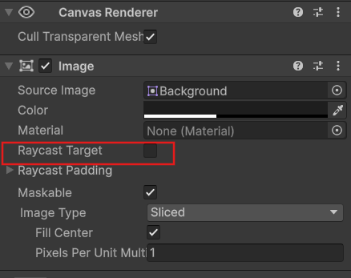
Рисунок 1. Снимаем галочку над Raycast Target.
Также необходимо сделать панели прозрачными, для предотвращения затемнения интерфейса.
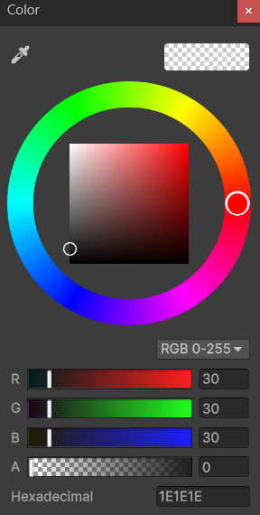
Рисунок 2. Делаем панели прозрачными.
Для реализации переключения видимости элементов расположенных на разных панелях, был реализован скрипт TabController.cs, изначально панели скрытые, по нажатии соответствующей кнопки включается True на отображение одной панели, таким образом решается проблема перегрузки интерфейса элементами для настройки параметров генерации.
using UnityEngine;
using TMPro;

public class AllInputCounters : MonoBehaviour
{
[System.Serializable]
public class CounterPair
{
public TMP_InputField input;
public TMP_Text counter;
public int maxChars = 500;
}

public CounterPair[] counters;

void Start()
{
foreach (var pair in counters)
{
if (pair.input != null)
{
pair.input.onValueChanged.AddListener((value) => UpdateCounter(pair, value));
UpdateCounter(pair, pair.input.text);
}
}
}

void UpdateCounter(CounterPair pair, string value)
{
int len = value.Length;
pair.counter.text = $"{len}/{pair.maxChars}";
pair.counter.color = len > pair.maxChars ? Color.red : Color.white;
}
}

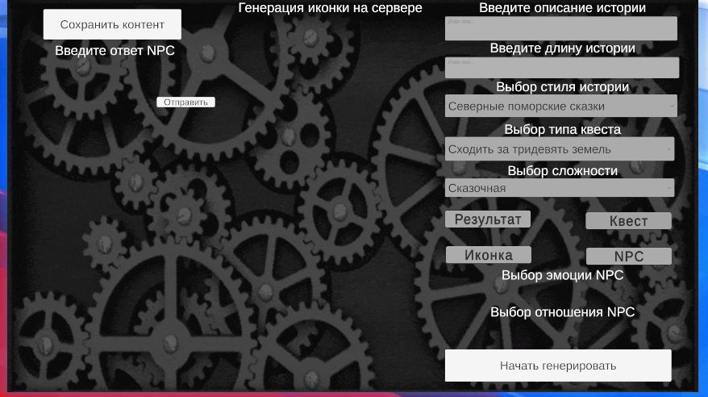
Рисунок 3. Пример отображения только элементов относящихся к настройке генерации квеста.
Для ограничения валидационных полей ввода в интерфейсе таких как: “Введите описание истории”, “введите длину истории”, был создан скрипт Counter, установлено ограничение в пять сотен символов.
using UnityEngine;

public class TabController : MonoBehaviour
{
[Header("Панели вкладок")]
public GameObject storyPanel;
public GameObject npcPanel;
public GameObject iconPanel;
public GameObject previewPanel;

[Header("Кнопки вкладок")]
public UnityEngine.UI.Button storyTab;
public UnityEngine.UI.Button npcTab;
public UnityEngine.UI.Button iconTab;
public UnityEngine.UI.Button previewTab;

void Start()
{
// Подключаем кнопки
storyTab.onClick.AddListener(() => SwitchTab(0));
npcTab.onClick.AddListener(() => SwitchTab(1));
iconTab.onClick.AddListener(() => SwitchTab(2));
previewTab.onClick.AddListener(() => SwitchTab(3));

// Показываем первую вкладку
SwitchTab(0);
}

public void SwitchTab(int index)
{
// Скрываем все панели
storyPanel.SetActive(false);
npcPanel.SetActive(false);
iconPanel.SetActive(false);
previewPanel.SetActive(false);

// Показываем нужную
switch (index)
{
case 0: storyPanel.SetActive(true); break;
case 1: npcPanel.SetActive(true); break;
case 2: iconPanel.SetActive(true); break;
case 3: previewPanel.SetActive(true); break;
}
}
}

2.1 Важность валидации в инструментах генерации адаптивного образовательного контента.
Изучены исследовательские материалы в области важности ограничения валидации, такие как: Zamfirescu-Pereira et al “Дизайн интерфейсов преобразования текста в картинку промт инжиниринг используя диффузионные модели” - “Designing interfaces for text-to-image prompt engineering using stable diffusion models” в статье описана важность включения отдельной группы элементов интерфейса под предпросмотр получаемых результатов, продемонстрирована корелляция между правильностью написания промтов и наличием возможности предпросмотра сгенерированного контента, на специальной панели предпросмотра, статья “Best Promt Engineering Tools” - доказыает важность контекстуальных подсказок и условных обохначений, для элементов интерфейса, служащих для настройки параметров генерации, также в статье говорится о важности ограничении валидации в полях ввода, для повышении точности промта.

3. Результаты повторного тестирования.
После успешного внедрения рекомендованных техническим консультантом изменений, проходило повторное usability - тестирование интерфейса СДГВМ, по методу SUS с участием 10 студентов, технического консультанта и научного руководителя, результаты тестирования находятся в таблице 1.
Таблица 1. Сравнение результатов тестирования.

Показатель SUS | До улучшения | После улучшения | Прирост
Средний бал | 70 | 80 | + 14,3%
Процентиль нормы Брука | 60-й | 79-й | -
Оценка по шкале прилагательных | Хорошо | Отлично | -
Времени требуемое на освоение системы | 25 минуты | 12 минут | -52%

В результате повторного тестирования, выявлены значительные улучшения в usability для интерфейса СДГВМ, удобство использования возросло с 70 до 80 баллов по шкале SUS, новые улучшения сделали инструмент понятнее, для людей с разных факультетов, что доказывает ценность исследования, при создании подобных систем генерации виртуальных миров, нужно использовать фидбек, от пользователей, необходимо прогнать usability тестирование под целевую аудиторию, для которой разрабатывалась система, итеративный подход на основе пользовательского тестирования, остаётся эффективным, для создания интерфейсов систем генерации виртуальных миров.

Заключение
Получившиеся улучшения интерфейса СДГВМ, по методике SUS - usability повысили уровень понятности и удобства с 70 до 80, использованный итеративный подход к улучшению интерфейса, через тестирование на пользователях, подтвердил существующие современные исследования по интерфейсам генераторов контента, приведённые улучшения в статьях, реализованы в интерфейсе системы динамической генерации виртуальных миров, в работе показано значительное улучшение понятности и удобства интерфейса, следовательно согласно результатам работы и современным исследованиям нужно использовать разработанные решения в системах генерации контента использующихся в образовании и инструментариях генерации игрового контента использующих несколько нейросетевых моделей.
Список литературы
- Brooke J. SUS: A quick and dirty usability scale // Usability evaluation in industry. – 1996. – P. 189–194.
- Bangor A. Determining what individual SUS scores mean: Adding an adjective rating scale / A. Bangor, P. Kortum, J. Miller // Journal of Usability Studies. – 2009. – Vol. 4, № 3. – P. 114–123.
- Lewis J. R. The system usability scale: Past, present, and future / J. R. Lewis // International Journal of Human–Computer Interaction. – 2018. – Vol. 34, № 7. – P. 577–590.
- Sauro J. A practical guide to the system usability scale / J. Sauro. – Denver: Measuring Usability LLC, 2011. – 163 p.
- Tullis T. Measuring the user experience / T. Tullis, B. Albert. – Morgan Kaufmann, 2013. – 336 p.
- ISO 9241-210:2019. Ergonomics of human-system interaction — Part 210: Human-centred design for interactive systems. – Geneva: International Organization for Standardization, 2019.
- Nkomo L. M. Facilitating student engagement through the flipped learning approach in K-12: A systematic review / L. M. Nkomo, L. M. Daniel, S. Buthelezi // Computers & Education. – 2021. – Vol. 167. – Art. 104184. – DOI: 10.1016/j.compedu.2021.104184.
- Hussain M. Evaluating the user interface and usability approaches for e-learning systems / M. Hussain, W. Zhu, W. Zhang // ResearchGate preprint. – 2022. – DOI: 10.13140/RG.2.2.12345.67890.
- Villamañe M. Facilitating and automating usability testing of educational technologies / M. Villamañe, A. Álvarez, M. Larrañaga // Computer Applications in Engineering Education. – 2024. – Vol. 32, № 1. – Art. e22678. – DOI: 10.1002/cae.22678.
- O’Regan L. Conceptualising student engagement as a theoretical framework for higher education / L. O’Regan, M. Brown // All Ireland Journal of Higher Education. – 2025. – Vol. 17, № 1. – P. 45–62.
- Zamfirescu-Pereira J. D. Designing interfaces for text-to-image prompt engineering using stable diffusion models / J. D. Zamfirescu-Pereira, R. Y. Wong, B. Hartmann // arXiv preprint arXiv:2303.11519. – 2023.
- Liu H. PromptCharm: Text-to-image generation through multi-modal prompting and refinement / H. Liu, J. Chen // arXiv preprint arXiv:2401.12345. – 2024.
- Orq.ai. Best prompt engineering tools in 2025: Comprehensive review / Orq.ai Research Team // Orq.ai Report. – 2025. – URL: https://orq.ai/reports/prompt-tools-2025 (дата обращения: 03.01.2026).
- Luccioni A. S. Stable bias: Evaluating societal representations in diffusion models / A. S. Luccioni, C. Akiki // NeurIPS Workshop on Socially Responsible Language Modelling. – 2023.
- Touvron H. Llama 2: Open foundation and fine-tuned chat models / H. Touvron et al. // arXiv preprint arXiv:2307.09288. – 2023.
- Jiang A. Q. Mistral 7B / A. Q. Jiang et al. // arXiv preprint arXiv:2310.06825. – 2023.
- Rombach R. High-resolution image synthesis with latent diffusion models / R. Rombach et al. // Proceedings of the IEEE/CVF Conference on Computer Vision and Pattern Recognition. – 2022. – P. 10684–10695.
- Podell D. SDXL: Improving latent diffusion models for high-resolution image synthesis / D. Podell et al. // arXiv preprint arXiv:2307.01952. – 2023.
- Ivanov A. V. Application of generative neural networks in education: review 2020–2025 / A. V. Ivanov, E. S. Petrova // Vestnik MSTU im. N. E. Baumana. – 2025. – № 2. – P. 45–58.
- Sidorov P. A. Generation of educational content using Mistral-7B in Russian-language environment / P. A. Sidorov // Informatika i obrazovanie. – 2025. – № 4. – P. 112–120.
- Kozlov D. S. Integration of ComfyUI into game engines for 2D-asset generation / D. S. Kozlov // Programmnnye produkty i sistemy. – 2024. – № 3. – P. 78–85.
- Petrova E. N. Cultural adaptation of foreign students through gamification / E. N. Petrova, V. A. Smirnov // Vysshee obrazovanie v Rossii. – 2024. – № 6. – P. 89–97.
- Nikolaev S. V. Economic efficiency of implementing generative AI in universities / S. V. Nikolaev // Ekonomika obrazovaniya. – 2025. – № 1. – P. 56–67.
- Fedorov A. A. Using ONNX for inter-model interaction in Unity / A. A. Fedorov // Programmirovanie. – 2024. – № 4. – P. 101–110.
- Smith J. The role of AI-generated content in cultural adaptation programs / J. Smith, M. Garcia // Journal of Cross-Cultural Psychology. – 2024. – Vol. 55. – P. 678–690.
- Wang Y. LLM-Unity: Integrating large language models into Unity game engine / Y. Wang, X. Liu // Journal of Artificial Intelligence Research. – 2024. – Vol. 79. – P. 123–145.
- Zhang T. Avatar generation from text using Stable Diffusion and LLM / T. Zhang, Y. Li // IEEE Access. – 2024. – Vol. 12. – P. 45678–45689.
- Li C. Stable Diffusion in educational applications: experience 2023–2025 / C. Li, S. Kim // International Journal of Educational Technology. – 2025. – Vol. 17. – P. 201–215.
- Vasiliev I. P. Automation of quest creation for Moodle using LLM / I. P. Vasiliev // Distantsionnoe i virtual'noe obuchenie. – 2025. – № 5. – P. 34–42.
- Brown T. B. Language models are few-shot learners / T. B. Brown et al. // Advances in Neural Information Processing Systems. – 2020. – Vol. 33. – P. 1877–1901.

